Управление документом

История согласования документа
Дата | Решение | ФИО | Комментарии

Управление документом
Файл | Руководство пользователя  «ЗАГРУЗКА/ПРОСМОТР ОТЧЕТА ФТС О РАСХОДОВАНИИ ДЕНЕЖНЫХ СРЕДСТВ»
Путь
Создан | 11.05.2021
Автор | Фролова Елена,  «РАМАКС ИНТЕРНЕЙШНЛ»
Последнее редактирование | 23.07.2021
Количество страниц

История изменения документа
Версия | Дата изменения | Описание изменения | Автор изменения
000
001

Связанные документы (этот документ должен читаться вместе с):
Название документа | Код документа | Дата

Оглавление
Управление документом 1
1. Термины и сокращения 3
2. Описание прохождения бизнес-процесса 4
Рабочая транзакция 4
Наименование бизнес-процесса. 4
Применимо к ролям 4
Описание процесса 4
Результат по окончанию бизнес-процесса 4

Термины и сокращения

Термин | Определение
ИС | Информационная система
SAP ERP | Система управления ресурсами предприятия SAP ERP охватывает все участки финансового и управленческого учета, управления персоналом, оперативной деятельности и сервисных служб компании. Обеспечивает полную функциональность, необходимую для реализации информационных сервисов самообслуживания, аналитики.

Описание прохождения бизнес-процесса

Рабочая транзакция
SAP:
ZCSTM-> Сверка расчетов с ФТС

Наименование бизнес-процесса.
«ЗАГРУЗКА/ПРОСМОТР ОТЧЕТА ФТС О РАСХОДОВАНИИ ДЕНЕЖНЫХ СРЕДСТВ»

Применимо к ролям
Специалист группы организационно-нормативного обеспечения и контроля таможенных операций ОТО ДУЗД, сотрудники ДБУ

Описание процесса
- Загрузка отчета о расходовании денежных средств за предшествующий период.
- Просмотр отчета о расходовании денежных средств.

Результат по окончанию бизнес-процесса
- Отчет загружен в систему.
- Произведена автоматическая сверка данных из отчета ФТС с загруженными данными таможенных деклараций в системе SAP ERP.

  - Описание прохождения бизнес-процесса «Обработка Таможенной декларации (импорт)» в системе SAP ERP.

Перед началом работы в системе SAP ERP, пользователю требуется выполнить вход в систему.
Для запуска системы SAP ERP кликните на ярлык 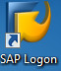 на рабочем столе.
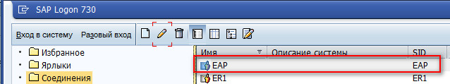

В открывшемся окне SAP Logon выберите систему для работы.
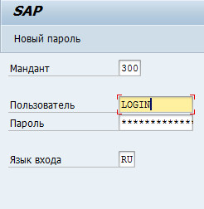
Далее выполните вход в систему:
- укажите мандант, в котором будут проводиться работы;
Note: по умолчанию система предложит 300 продуктивную среду.
- введите персональный логин сотрудника;
Note: логином является табельный номер сотрудника..
- введите личный пароль сотрудника.
Note: если вход выполняется впервые, система предложит пользователю изменить текущий пароль.
- укажите язык входа;
Note: по умолчанию система предложит язык RU - русский
- Нажмите кнопку “Enter” на клавиатуре.

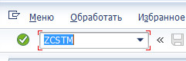
Для загрузки/просмотра отчета ФТС о расходовании денежных средств в системе SAP введите в поле быстрого поиска транзакцию ZCSTM. Нажмите Enter.
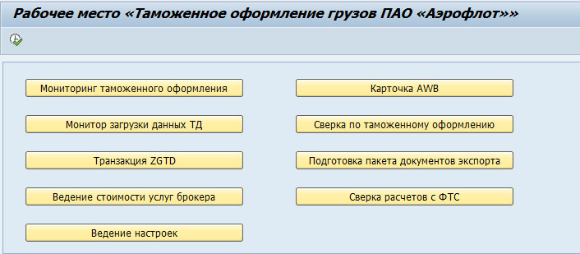
На появившемся экране необходимо запустить программу «Сверка расчетов с ФТС».

    - Загрузка отчета ФТС за предшествующий период.

После получения отчета ФТС за предшествующий период, его необходимо загрузить в систему SAP ERP для формирования отчета сверки расчетов с ФТС.

Примечание:
- Перед загрузкой убедитесь, что загружаемый документ, полученный от ФТС «ШТ» не был изменен (не установлены фильтры, не внесены другие изменения).
- В случае возникновения ошибок при загрузке необходимо обратиться в Поддержку, создав инцидент в Solution Manager.

На экране «Загрузка Данных из Отчета ФТС» в разделе «Загрузка данных» необходимо:
- Проставить галочку «Активировать загрузку данных»:
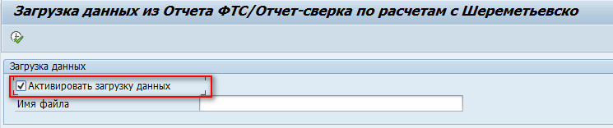

- Указать пусть к загружаемому файлу:
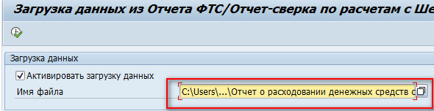

- Нажать кнопку «Выполнить» или клавишу F8.

Возможные типы сообщений после выполнения загрузки:
Отчет ФТС за <период> успешно загружен!
Загружаемый файл имеет неверный формат. Выберите файл .xlsx!
Добавлены новые записи в отчет ФТС за <период>

    - Просмотр отчета ФТС.

Для просмотра отчета-сверки ФТС за определенный период на экране «Загрузка Данных из Отчета ФТС/Отчет-сверка по расчетам ШТ» в разделе «Просмотр данных» необходимо:
- Выбрать период, за который необходимо просмотреть отчет.
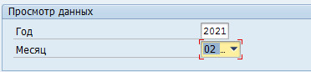
- Нажать кнопку «Выполнить» или клавишу F8.

Откроется для просмотра отчет ФТС за выбранный период.

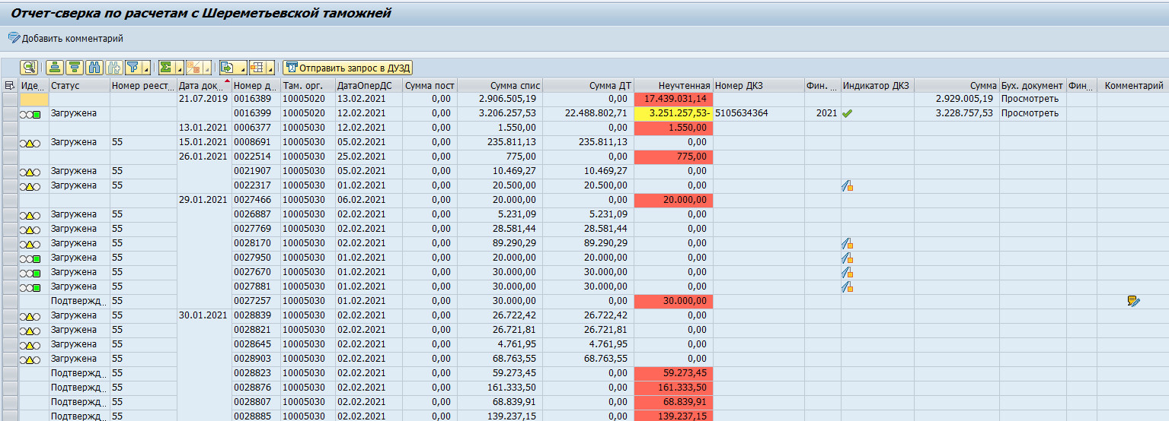
Отчет содержит следующую информацию:
Идентификатор ДТ | Индикатор обработки декларации - декларация не обработана  -ДТ обработана  - Проводки введены вручную
Статус загрузки ДТ | Информация о статусе загрузки ДТ в систему SAP ERP
Номер реестра брокера | Номер реестра, содержащий список ДТ за определенный период, по которым выставлен счет за оказание услуг таможенного брокера.
Дата документа
Номер документа
Таможенный орган
Дата операции с ДС
Сумма поступило/зачтено
Сумма списано/возвращено
Неучтенная сумма | Разница в сумме «Списано/возвращено» и сумме таможенных платежей в загруженной ДТ в систему.
Номер ДКЗ
Финансовый год д.-та КЗ
Индикатор ДКЗ
Сумма, проведенная в учет | Сумма таможенных платежей, проведенных в учет со ссылкой на таможенную декларацию
Бух. документ
Финансовый год документа проводок
Комментарий

В отчете доступны следующие функции:
- Просмотр статуса загрузки таможенной декларации в систему SAP ERP.
Статус отображается в поле «Статус».
Примечание: статус «Подтверждено ДУЗД» означает, что декларация не была загружена в систему SAP ERP (н-р, отзыв ДТ) и подтверждена в отчете «Сверка по таможенному оформлению» сотрудником ДУЗД по запросу в ЦЛ. Пустой статус означает, что декларация не была загружена в систему.
- Отправка e-mail уведомлений сотрудникам ОТО ДУЗД об отсутствующих в системе SAP ERP ЭДТ.
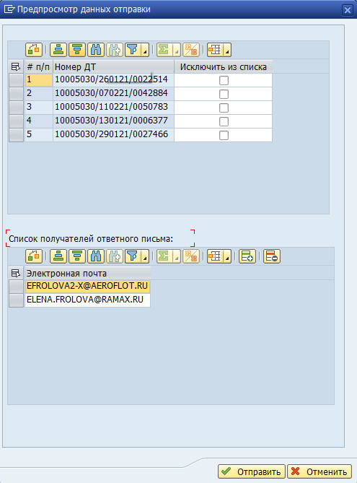
По кнопке открывается окно «Предпросмотр данных отправки».

В окне сформирован список деклараций, который отсутствует в загрузке и не подтвержден сотрудниками ОТО ДУЗД вне системы.
Если декларацию необходимо удалить из списка необходимо проставить галку «Исключить из списка».

В разделе «Список получателей ответного письма» указаны по умолчанию email адреса, на которые необходимо будет сотрудникам ДУЗД перенаправить ответ на запрос.
Список получателей можно изменить, добавив или удалив строку в рамках текущей сессии отправки.
После просмотра всех данных необходимо нажать кнопку «Отправить».

- Внесение комментария к записи.
Для этого необходимо:
- Выделить строку.
- Нажать кнопку «Добавить комментарий».
- Ввести текст.
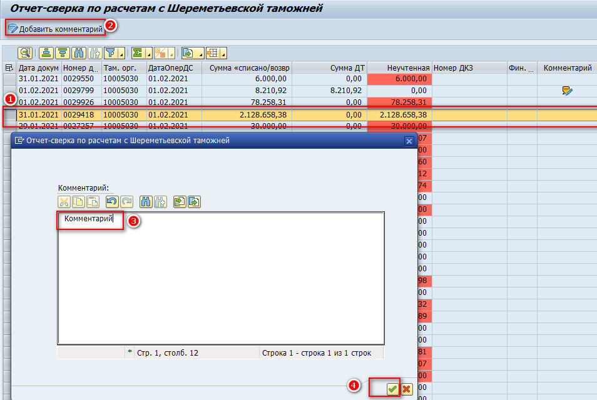
- Нажать кнопку
- Нажать кнопку «Сохранить».

- Просмотр комментария к записи.
Для этого необходимо в поле «Комментарий» двойным щелчком нажать на значок .
Откроется окно «Комментарий к ДТ <номер ДТ>».
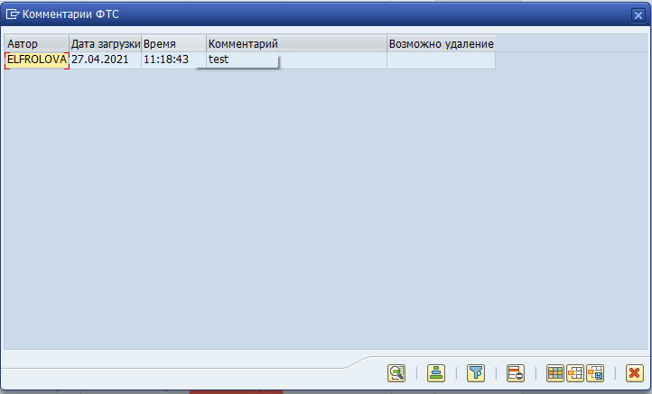

Примечание: Если внесенный комментарий не был сохранен по кнопке , то в окне «Комментарий к ДТ <номер ДТ>».» в поле «Возможно удаление» будет установлена метка, обозначающая возможность удаления внесенного комментария в рамках текущей сессии. Удалить комментарий можно будет по кнопке . Если запись была сохранена по кнопке в БД, данная функция будет недоступна.
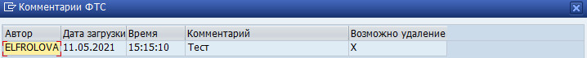

- Подробный отчет по суммам из отчета ФТС.
Для просмотра подробных сумм необходимо двойным щелчком по сумме в поле «Сумма «списано/возвращено»» открыть окно «Сумма из отчета ФТС по ДТ <номер документа>» по выбранному номеру документа.
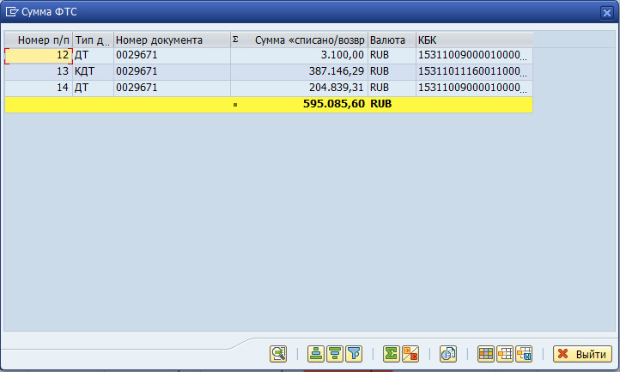

Аналогичное окно открывается двойным щелчком по сумме в поле «Сумма «поступило/зачтено»».

- Подробный отчет по суммам из таможенной декларации, загруженной в электронном виде в систему SAP ERP.
Для просмотра подробных сумм необходимо двойным щелчком по сумме в поле «Сумма ДТ» открыть окно «Сумма по ДТ <номер ДТ>» по выбранному номеру документа.

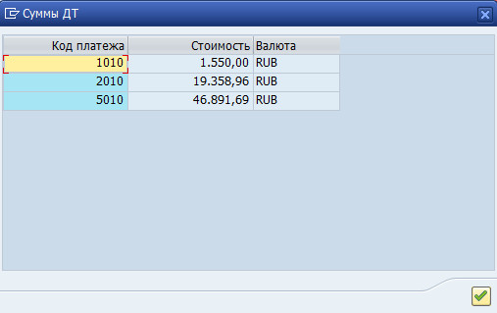

- Просмотр проведенных бух. документов со ссылкой на ДТ. Проваливание в тр. fb03 по номеру бух. документа.
В поле «Бух. документ» отображаются номера бух. документов, проведенных в учет таможенных расходов на контрагента 11000027. Если бух. документов более одного со ссылкой на декларацию, то в поле будет указана надпись: «Просмотреть», по двойному клику на которую откроется окно со списком всех документов.

